MUSTAFA DÜZGÜNMAN
Türk ebrusunun en büyük üstatlarından olan Mustafa Düzgünman, 09.02.1920 tarihinde Üsküdar Sultantepe’de Hâce Hesnâ Hâtun Mahallesi’nde doğmuştur. Babası, attarlığın yanında Sultantepe’deki Abdülbâki Camii imamlığından sonra Paşalimanı Camii hatipliği yapan sonrasında ise Aziz Mahmud Hüdayî Camii imamı olan Saim Efendi; annesi, Necmeddin Okyay’ın kız kardeşinin kızı olan Emine Şükriye Hanım’dır. Ailenin ikinci çocuğudur. Ahmet adında bir ağabeyi ve Saime adında bir kız kardeşi vardır. Ayazma İlkokulunu bitirdikten sonra baba mesleği olan aktarlığa başlamıştır (Fotoğraf 1).
Aktar dükkânında çalıştığı sıralarda Kur’an okuma, müezzinlik ve dînî mûsıkîyi merak etmiş, babasının imam olduğu Aziz Mahmud Hüdayî Camii’nde cumhur müezzinliği ve terâvih müezzinliği yapmıştır (Fotoğraf 2). Bununla beraber evde kendi kendine ciltler de yapan Düzgünman’ı Necmeddin Okyay; kendisinin de hocalık yaptığı Güzel Sanatlar Akademisi Türk Tezyînat Şubesi’nin Kadîm Cilt ve Ebru bölümüne, 1938 yılında, kayıt ettirmiştir. Burada 3 yıl müddetince klasik cilt ve ebru yapımını öğrenmiş ancak hayat şartları nedeniyle okulu yarım bırakarak baba mesleği olan aktarlığa dönmüştür. Bu dönüş; onun sanattan kopuşu demek olmamış, sadece geçimini sağlama amacına yönelik olmuştur.
1944 yılında ciğerlerinden hastalanmış ve üç yıl boyunca ağır bir tedavi görmüştür. Bu tedavi süreci, manevi değişiminin de başlangıcı olmuştur. Sanatoryumda yattığı sıralarda Azîz Mahmûd Hüdâyî’nin “Dîvân”ını incelemiş, Eşref Ede’nin de manevi sohbetleriyle tasavvufa yönelmiştir (Fotoğraf 3).
Süheyla Hanım’la 15 Mayıs 1952 tarihinde evlenmiş; bu evlilikten 1953’te Ali Haydar isimli bir oğlu, 1962 yılında ise Yasemin isimli bir kızı dünyaya gelmiştir. Mustafa Düzgünman’ın büyük bir ebrucu, usta bir sanatkâr oluşunda doğuştan gelen yeteneği, çevresinden edindiği birikim yanında hiç kuşkusuz Süheyla Düzgünman’ın da büyük bir payı vardır. 1950 yılından beri Üsküdar Doğancılar’daki “Ebru Apartmanı”nda tüm aile bir arada yaşayan Düzgünmanları çekip çeviren isim Süheyla Düzgünman’dır. Mustafa Düzgünman’ın sanatını icra edebilmesi için lazım gelen mutlu ve huzurlu aile ortamı; gerektiğinde celâlli gerektiğinde yufka yürekli ama her zaman fedakâr ve anlayışlı olan, 2004 yılında vefat eden Süheyla Düzgünman tarafından tesis edilmiştir. (Fotoğraf 4)
1953 Ocak’ında askere giden Düzgünman, cilt ustası olarak 6 ay askerlik yapmış ve Temmuz 1953’te terhis olmuştur.
30 Ocak 1954’te, Düzgünman’ın tasavvufî yönünü şekillendiren ve Azîz Mahmûd Hüdâyî türbedârı olan Eşref Ede vefat etmiştir. Bunun üzerine, babasının imam ve hatîbi olması sebebiyle, kendisini madden ve mânen bağlı saydığı Azîz Mahmûd Hüdâyî’ye, 12 Şubat 1954 tarihinde, Necmeddin Okyay’yın vesilesiyle türbedâr olmuştur. Türlü zorluklara rağmen bu vazifeyi 26 sene devam ettirmiştir.
1959 yılında Doğancılar Nasûhi Câmii imamının yerine teberrüken imamlık yapmıştır. Hazırlayıp okuduğu coşkulu hutbeler, insanların camiyi doldurmasına sebep olmuş; bununla beraber pek çok kişinin de çekememesine yol açmıştır. Bu sebepten, iki ay sonra müftülükçe bu görevi geri alınmıştır.
70 senelik hayatına usta bir ebrucu, dürüst ve güvenilir bir esnaf, manevi yönü oldukça gelişmiş tasavvuf ehli bir zât, Mahmûd Hüdâyî türbedârı, klasik cilt ustası, müezzinlik eden ve ilâhiler okuyan bir bestekâr, tespih sevdalısı bir koleksiyoner, amatör fotoğrafçı ve şair olmayı sığdıran Düzgünman 12 Eylül 1990 Çarşamba günü vefat etmiştir. Ertesi gün Azîz Mahmûd Hüdâyî Camii’nde kılınan öğle namazından sonra Karacaahmet Kabristanı’na defnedilmiştir.
Vasiyeti üzerine şahsi eşyalarından bir kısmı, bazı ebru malzemeleri ve 18 adet ebrusu vefatının ardından ailesi ve öğrencileri tarafından Galata Mevlevihanesi Müzesi’ne bağışlanmıştır (Fotoğraf 5 ve Fotoğraf 6).
EBRUCULUĞU
Akademideki talebeliği sırasında öğrenmiş olduğu ebruculuğu, evinde tekne açarak devam ettirmiştir. Düzgünman, akademiden sonra da ebru yaparken karşılaştığı problemleri çözmekte zorlandığında hocası Okyay’ın bu konuda kendisine yine yardımcı olduğunu şu sözlerle anlatmıştır:
“Akademi’de çalıştık ebruyu, öğrendik, öğrendiğimizi zannettik. Ben kendim evde de kurayım da artık kendim yapayım dedim. Her şeyi hazırladım fakat başladığım zaman işler ters gitmeye başladı. Bir türlü uğraştım, evet ebru çıkıyor ama renkler kayboluyor, bir ahenksizlik var. En nihayet bıraktım, hocaya gittim haber verdim. Eve kadar geldi. Baktı, kusurlarımızı gördü. Halbuki biz o zaman ebruyu öğrendik zannediyorduk. Öd ve su ayarında bozukluk varmış. Bunu bana halletti, gitti.”
Ebru usta-çırak ilişkisi içerisinde, meşk usulüyle öğrenilen bir sanat olduğu için Düzgünman bir müddet hocası Okyay’ı taklit ederek ebru yapmıştır. Hocasının ebruya kazandırdığı yarı üsluplaştırılmış çiçek şekillerini geliştirerek bunlara papatyayı eklemiştir. Ayrıca papatyanın çiçeklerini beyaz yerine renkli yaptığından kasımpatı çiçeğini Okyay’dan farklı olarak kendi anlayışına göre icra etmiş, sümbülün de yapraklarını değiştirerek leylak ebrusu yapmıştır. Kasımpatı, papatyanın renklisi olarak yapıldığı için papatyanın gerisinde kalmış; leylak da nadiren yapıldığı ve sümbülden geliştirildiği için öne çıkmamıştır. Mustafa Düzgünman, karşılaştığı problemlere edindiği tecrübeler neticesinde çözümler üreten usta bir sanatkârdır. Zeminde oluşan beyaz boşlukları kapatmak için tekneye atılan ilk ya da ilk birkaç boyanın taranıp diğer boyaların battal öbekleri halinde atılması suretiyle yapılan battal çeşidi, kendi ismiyle Düzgünman Battalı olarak isimlendirilmiştir.
İkinci Dünya Savaşı sırasında kâğıt bulunamadığı dönemlerde gazete kâğıtlarına, röntgen filmi zarflarına, siyah kartonlara ebru almış; senelerce herhangi bir taliplisi ve takdir edeni olmamasına rağmen ebru yapmaktan vazgeçmemiştir. İlk defa, Uğur Derman’ın vesilesiyle 1958 yılında Beyazıt Kütüphanesi’ne 300’den fazla ebrusu, kâğıt ve malzeme fiyatına satılmıştır. Hayatı boyunca hep maliyetine satışlar yapan Düzgünman’ın tek gayesi, bu sanatın unutulmaması ve yaygınlaşması olmuştur.
1967 yılında Galatasaray Yapı Kredi Bankası Kâzım Taşkent Galerisi’nde açılan ebru ve tespih sergisi, Düzgünman ve ebru için bir dönüm noktası teşkil eder (Fotoğraf 7). Bu sergi vesilesiyle çekilen 15 dakikalık ebru filmi, sinemalarda kültür hizmeti olarak iki sene boyunca gösterilmiş; bu sayede ebru ve Düzgünman tanınır olmuştur. Bu sergiyi Amerikan Kültür Merkezi’nde ve Harbiye Akbank Galerisi’nde açılan sergiler izlemiştir. Sonrasında Almanya’da Azade Akar tarafından açılan karma sergiye, Maçka Destek Sanat Galerisi’nde Ekim 1985’te açılan “Geleneksel Türk Süsleme Sanatları Sergisi” isimli karma sergiye, Ayasofya’da Nisan 1986’da açılan “Türk San’atında Ebru” isimli karma sergiye, Yıldız Sarayı Silahhane’de 7-13 Aralık 1987 tarihleri arasında açılan “Türk Ebrucuları” konulu karma sergiye eserleriyle katılmıştır. Ayrıca Yıldız Sarayı’nda açılan serginin 7 Aralık 1987 tarihinde gerçekleştirilen açılış töreninde Türk Kültürüne Hizmet Vakfı tarafından “Ebru san’atına katkıları” sebebiyle kendisine plaket verilmiştir. TRT, çeşitli vesilelerle kendisiyle ve ebruyla ilgili belgeseller yaparak yayımlamış; Yeşilay, Hayat, Sanat Dünyamız, Antika, Türkiyemiz, İlgi, Turing, Argos gibi zamanın önemli dergilerinde kendisiyle yapılan röportajlara yer verilmiştir (Fotoğraf 8).
1967 yılında Kâzım Taşkent Galerisi’nde açılan sergi, Batı dünyasında da karşılık bulmuştur. 1972 yılında Robert Arndt isimli bir gazeteci Düzgünman’ı ziyaret etmiş ve Düzgünman’ın kendisi için yaptığı beyaz renkli sümbül ebrusundan diğer ebru çeşitlerine, dış görünüşünden çocuklarının ebruya olan ilgisine varana kadar detaylı bir yazıyı fotoğraflarıyla birlikte Aramco World Magazine isimli dergide yayımlamıştır. Yine 1972 yılında Amerikalı ebrucu Norma Rubowitz, Düzgünman’ı ziyaret etmiş ve ebrularını incelemiştir. Aynı yıl Zürih’te Türk sanatkârlar tarafından açılan bir sergide ebruyla tanışan İsviçreli bir iş adamı kendisine yüklü miktarda sipariş vermiştir. 1976 yılında, İstanbul’da bulunan Amerikan Konsolosluğu için ebruyu anlatan ve ebrunun nasıl yapıldığını gösteren uzuncu bir film çekmiştir. “Marbling A History and A Bibliography” isimli eserinde Düzgünman’a ve ebrularına yer veren Jane Pheobe Easton, 1982 yılında İstanbul’a gelerek kendisi ile görüşmüştür. 24 Mayıs 1986’da Harvard Üniversitesi tarafından düzenlenen “İslâm Dünyasında Ebru” konulu sempozyum ve sergide eserleri sergilenmiştir. 1 Ocak 1987 tarihinde yayın hayatına başlayan Ink&Gall isimli, Amerika menşeli ebru dergisi; ilk sayısının kapağında Düzgünman’ın 1976 yılı yapımı bir menekşe ebrusuna yer vermiştir. Ayrıca ünlü Amerikalı ebrucu Christopher Weimann da Düzgünman’ın ziyaretçileri arasındadır. Antes isimli Alman bir profesörün 150 tane ebrusunu satın almasından duyduğu mutluluğu da hatıralarında anlatmıştır (Fotoğraf 9).
Mustafa Düzgünman; ebru konusunda klasik anlayışa oldukça bağlı, tavizsiz bir tutum izleyen ve modern uygulamalara iltifat etmeyen bir sanatkârdır. Yerine göre sertleşen mizacı sebebiyle uydurma işler yapanlara müsamaha göstermemiştir. Klasiğe uygun geliştirmelere açık, mesnedsiz yeniliklere kapalı bir ebru anlayışına sahiptir. Ebrunun tekniğini zorlamayı, malzemesini değiştirmeyi, kadim tarzı hazmetmeden yenilik peşinde koşmayı bu sanatın kutsiyetini ihlal etmek olarak görmüştür. Bir röportajında ebrunun modernleştirilmesi konusunda şunları söylemiştir:
“Biz bu gibi şeylerin aleyhindeyiz. Sanatın tarihi karakterini bozmadan çalışmak gereklidir. ...Bizim gayemiz, ebrunun bozulmadan, dejenere edilmeden ileriki nesillere intikal etmesidir. Her gelen bir tarafını bozarsa ileriye ne kalacak?”
Mustafa Düzgünman, ebruda yeniliğin doğal seyrinde olması gerektiğini şu sözlerle ifade etmiştir:
“Ebrû san’atı renkleriyle, değişik şekilleriyle, güzellikleriyle tükenmeyen bir hazine gibidir. Sonu yoktur. Kendi karakterini bozmadan tekâmülünü yapmaktadır.”
“…Şimdi zamanımızda resme kayan bir ebru anlayışı görüyoruz. Onlara bakıldığı zaman bir yağlı boya manzarası, tablosu gibi bir his oluyor. Ebrûnun dışına çıkıyor. Aslında onlar da ebrûdan yapıyorlar ama bakıldığı zaman artık manzara hissini veriyor, yağlıboya hissini veriyor. Biz buna pek Türk ebrûsu falan diyemeyiz. Çağdaş ebrû diyebilirler, yoksa san’atlı şey, takdir ederim ama Türk ebrûsu denmez. Onlar modernizasyon yahut çağdaş ebrû ismiyle yürütebilirler. Bizim ebrûmuz karakterini bozmamalıdır hiç.”
En büyük ideali hocası Okyay’dan devraldığı bu sanatı aslına sadık kalarak, karakterini bozmadan, kendi içinde tekâmül etmesini sağlayarak sürdürmek ve gelecek kuşaklara aktarmak olan Düzgünman; her fırsatta Türk ebrusunun bir geleneği olduğunu ve bunun muhafaza edilmesi gerektiğini dile getirmiştir. Ona göre, yapılan ebrular geleneklerine bağlı işler yapan hattat ve mücellitler tarafından kendi işlerinde kullanılıyorsa geleneklere bağlı yapılmışlar demektir. Gerçekten de Düzgünman’ın ebruları, Süleymaniye Kütüphanesi’nce satın alınarak, eski eser onarımlarında kullanılmıştır.
MUSİKİŞİNASLIĞI
Babasının imamlığı sırasında dinî mûsikî ile ilgilenmeye başlamıştır. Azîz Mahmûd Hüdayî Camii’nde yıllar boyunca cuma günleri iç ezan ve teravih namazlarında ilahi okumuştur. Bu alandaki ilk hocası Muzıka-i Hümâyun’da yetiştiği için “Mızıkalı” lakabıyla anılan Hünkâr Müezzinbaşı Hâfız Muhittin Tanık’tır. Üsküdar’daki Çarşamba Rifâî Dergâhı şeyhi Hayrullah Tâcettin Yalım Efendi’den klasik formda eserler geçmiştir ve Üsküdar Rifâî Âsitânesi şeyhi Hüsnü Sarıer’den istifade etmiştir. Nota eğitimi olmamasına rağmen eski usul dümtek metoduyla eserler icra etmiş, bunları kendi imkânlarıyla kayıt altına almıştır. Aynı metotla 24 ilahi ve 1 şarkı bestelemiştir. Bu ilahilerden 10 tanesinin güfteleri Aziz Mahmud Hüdâyî’ye, 5 tanesinin güfteleri Şeyh Hayrullah Tâceddin Efendi’ye, 4 tanesinin güfteleri ise Mustafa Düzgünman’a aittir. “Derdimizin Dermanıdır Hazret-i Pîr Efendimiz” ilahisi hem evç makamında hem de rast makamında bestelenmiştir. Aşağıda listesini verdiğimiz 25 besteden ilk 20 tanesinin listesi Ahmed Yüksel Özemre’nin isteği üzerine Niyazi Sayın tarafından hazırlanmış, son beş eser ise Mustafa Düzgünman’ın bant kayıtlarının Sedat Altınöz tarafından çözümlenmesiyle tespit edilmiştir. Bu eserler şunlardır:
1. Evc, Düyek, Pîr Azîz Mahmûd Hüdâyî kutbü'l aktâb-ı cihân, Şeyh Hayrullah Tâceddin Ef.
2. Hüseyni, Düyek, Hazret-i Mahmûd Hüdâyî velîler serveri, Hüseyin Vassaf Bey
3. Mâhur, Düyek, Ey zâhiri pinhân olan, Hz.Hüdâyî
4. Hicâzkâr, Devr-i Hindî, Hulûs-i kalb ile Kâmil yüzün sür hâk-i pâyîne, Kâmil Efendi
5. Segâh, Düyek, A'lâda bir servi bitmiş
6. Nihâvend, Düyek, Yine nûr-i tecellîden dil ü cânım ziyâ ister, Hz.Hüdâyî
7. Dügâh, Düyek, Kadrim ola berter şeref-î nâd-i Alî'den, Kethüdâzâde Arif Ef.
8. Muhayyer, Devr-i Hindî, Arz-ı dîdâr eyledikçe şâhid-i gülzâr Hû, Hz.Hüdâyî
9. Rast, Düyek, Bir pâdişâha kul ol kim, Hz.Hüdâyî
10. Hicâz, Düyek, Hizmet eyle pîrine sıdk ile sen, Hz.Hüdâyî
11. Muhayyerkürdî, Düyek, Mazhar-ı zât olduğun anlar mısın?, Hz.Hüdâyî
12. Sabâ, Düyek, Tecellî-i cemâl ister gönül eylenmez, Hz.Hüdâyî
13. Hüzzam, Düyek, Ey güzellerden güzel rûhum Resûl-i Kibriyâ, Şeyh Hayrullah Tâceddin Ef.
14. Hicâz, Evsat, Dilin zikr eyler Allâh'ı niçin kalbin olur gâfil?, Hz.Hüdâyî
15. Acemkürdi, Evsat, Ey gönül şol şâh-ı âlîşanı gör, Hz.Hüdâyî
16. Hüseynî, Evsat, Mevlâm senin âşıkların devrân ederler "Hû" ile, Hz.Hüdâyî
17. Bestenigâr, Düyek, Seherde şem-i aşkı eyle sûzân, Hâşim-i Üsküdarî
18. Uşşak, Evsat, Saldın âteş rûhuma kalbim hazîn yâ Fâtımâ, Şeyh Hayrullah Tâceddin Ef.
19. Saba, Evsat, Yâ Muhammed o senin aşkına kurbân olayım, Yûsuf Fâhir Baba
20. Hicazkâr, Düyek, Yanarım zevkine canan (şarkı), Şeyh Hayrullah Tâceddin Ef.
21. Acemaşiran, Düyek, Kıble-i Mihrabımızdır Hz. Pir Hüdâyî, Mustafa Düzgünman
22. Rast, Düyek, Derdimizin Dermanıdır Hz. Pir Efendimiz, Mustafa Düzgünman
23. Evç, Düyek, Derdimizin Dermanıdır Hz. Pir Efendimiz, Mustafa Düzgünman
24. Hicaz, Düyek, Kubbe-i Dar-ül Amandır, Mustafa Düzgünman
25. Segâh, Düyek, Vak’a-yı Şâh-ı Şehîd-i Kerbelâyı, Şeyh Hayrullah Tâceddin Ef.
Söz konusu eserlerin ne yazık ki sadece dokuz tanesinin notası elimizde mevcuttur. Bunlar; 4, 5, 7, 15, 21, 22, 23, 24 ve 25 numaralı eserlerdir. Diğerlerine dair ne yazılı bir notaya ne de herhangi bir kayda şu ana kadar rastlanılmamıştır. Makam bilgisi son derece iyi olan Düzgünman; 25 yaşları civarındayken Üsküdar’da bir musiki heyeti kurmuş, bu heyetle enderun usulü teravihlere, mevlitlere ve çeşitli dini ayinlere iştirak etmiştir. Kendi evinde tertiplediği musiki meşklerinde birçok ilahiler geçilmiş, Türk musikisine Neyzen Niyazi Sayın gibi çok önemli isimlerin kazandırılmasında Düzgünman’ın önemli rolü olmuştur (Fotoğraf 10).
MÜCELLİTLİĞİ VE FOTOĞRAFÇILIĞI
İlkokulu bitirip babasının yanında aktarlığa başladığı dönemlerde evde kendi kendine cilt yapmaya başlamıştır. Eğitim aldığı Güzel Sanatlar Akademisi’nde, aynı zamanda ebru hocası da olan Okyay’dan klasik usûl cilt yapımını öğrenmiştir. 1942 yılında Akademi’de açılan yıl sonu sergisinde yapmış olduğu ciltler büyük övgü almıştır. Dönemin Cumhurbaşkanı İsmet İnönü de sergiyi gezmiş ve Düzgünman’ı başarısından ötürü tebrik etmiştir. Aynı sergiyi gezen dönemin Milli Eğitim Bakanı Hasan Âlî Yücel de kendisini takdir etmiştir. Bir süre sonra mücellitliği bırakarak bütün mesaisini ebruya ayırmıştır.
Mustafa Düzgünman’ın uğraştığı bir diğer sanat fotoğrafçılıktır. Akademi’deki öğrenciliği sırasında fotoğraf çekmeye başlamıştır. Sanatkâr bir ruha sahip olduğu için yapmak istediği işi tüm zorluklara rağmen büyük bir başarıyla gerçekleştirebilmiştir. Öyle ki dört köşeli bir kutuya monte edilmiş hipermetrop objektiften ibaret fotoğraf makinesiyle bile mükemmel fotoğraflar çekmiştir. Üsküdarlı fotoğrafçı Cemil Bey’den hem fotoğraf çekmesini hem de çektiği fotoğrafları tab etmesini öğrenmiştir. İstanbul ve Bursa câmi, medrese ve türbelerinde bulunan kıymetli yazıların fotoğraflarını, devrin makinelerinin yavaşlığına rağmen, büyük bir sabır ve titizlikle çekmiştir. 1951 yılından itibaren çektiği fotoğrafların banyo ve tablarını da, kurduğu karanlık odasında, kendisi yapmaya başlamıştır. O dönemde fotoğraf filmi olmadığından şase adı verilen emülsiyonlu camlara, kendi yaptığı ilkel agrandizörle fotoğraflar basmıştır. Fotoğraf camlarının asıllarını daha sonra Türkpetrol Vakfı’na hediye etmiştir. Basılı fotoğraflar ise vefatından sonra varisleri tarafından Türkiye Diyanet Vakfı İslâm Araştırmaları Merkezi Kütüphanesi’ne bağışlanmıştır. Çektiği fotoğraflardan bazıları, Kalem Güzeli ve İslâm Mirasında Hat Sanatı adlı kitaplarda kullanılmıştır (Fotoğraf 11).
KOLEKSİYONCULUĞU VE ŞAİRLİĞİ
Mustafa Düzgünman; kıymetli tespihler, usta hattatların elinden çıkma levhalar, kendi yapmış olduğu ebrular, şemse tarzı ciltler, kutular, çerçeveler ve çeşitli objelerden oluşan önemli bir koleksiyona sahip olmuştur. Bu koleksiyonun en nadide parçaları tespihlerdir. Bu bağlamda tespihten ve tespihçilikten bir tespihin hangi ağaçtan ya da madenden yapılmış olduğunu bakar bakmaz söyleyecek kadar iyi anlar. Koleksiyonunda Horoz Hasan Usta’nın, Tophaneli İsmet’in, Halil Usta’nın, Galip Usta’nın ve başka ustaların nadide tespihleri bulunmaktadır (Fotoğraf 12).
Çeşitli vesilelerle yazdığı şiirlerinden en ünlüsü ebrunun tarihinden, kelime anlamına, ebruda kullanılan malzemelerden, ebru çeşitlerine varana kadar ebru sanatının her şeyini anlattığı Ebrûnâme isimli şiiridir. Tasavvufî bir bakışın ürünü olan Ebrûnâme’nin son iki kıtası şöyledir:
“Besmeleyle tezgâh açıp ebru yapan kişiyiz,
Fırça ile su üstünde hüner satan kişiyiz,
Üstadımız Özbek Şeyhi hem Necmeddin hocadır,
Büyüklere boyun kesip Hakka tapan kişiyiz.
Ey Mustafa nakş-ı sevda sana neler öğretti,
Derûnunda duran nakkaş "Eynemâ"yı öğretti,
Bab-ı ebrû rehnümadır vechi bâkî fehmine,
Ârif olan bu ezharı bir noktadan seyretti.”

Bir diğer önemli şiiri 27 Şubat 1958 tarihinde kaleme aldığı, tespih sanatının bütün özelliklerini anlattığı şiiridir. Tespihçi Halil Usta’nın yapmış oldu tespihleri görmek için, Sedad Erim Bey’in evine Ahmed Düzgünman, Niyazi Sayın ve Uğur Derman ile birlikte gitmesi üzerine yazdığı bu şiirin tespih malzemeleriyle ilgili bazı beyitleri şöyledir:
“Kuka, sandal, demirhindi, zergerdan, bağ hem köknar,
Sırça kuka zeytinağcı, kehrübâyla narçıl var.
Üveydari, ödağcıyla maverd de var içinde,
Oltu taşı, gümüş kamçı hepsi başka biçimde.
Bordo renkli alacalı sarı bağlar pek enfes,
Kuka tespih şâheserdir oymaları bir kafes.

İmâmeler, duraklarla tepelikler halkalı,
Oyma nakış, sade güzel rengârenk hem dalgalı”.
Azîz Mahmûd Hüdâyî’ye karşı duyduğu muhabbeti dile getirdiği, 60 kıtadan oluşan ve Mihrâbiye adını verdiği eserinin ilk ve son dörtlüğü de şöyledir:
“Kıble-i mihrâbımızdır Hazret-i Pîr Hüdâî,
Sinede mehtâbımızdır Hazret-i Pîr Hüdâî,
Canda canânımızdır, hem dilde de imânımız,
Gönlümüzde sultânımız Hazret-i Pîr Hüdâî.”
“Her ümîdim destigîrim kıblegâhımsın benim,
Firâkatinle sûzinakım çâregâhımsın benim,
Türbedârın Mustafayım mededhâhımsın benim,
Zahmi kalbin dermânıdır Hazret-i Pîr Hüdâî.”

Yukarıdaki örneklerden de anlaşılacağı üzere, tasavvuf temelli dünya görüşünün etkileri onun şiirlerine yansımıştır. Şiirlerine konu teşkil eden ebru ve tespih sanatına bakışı da bu anlayış üzere olmuştur.
TÜRBEDARLIĞI VE TASAVVUFİ YÖNÜ
Üsküdarlı olması dolayısıyla muhabbet duyduğu Azîz Mahmûd Hüdâyî’ye, kendisinde genç yaşta belirmeye başlayan tasavvuf zevkinin de etkisiyle hayran olmuştur. Azîz Mahmûd Hüdâyî’nin dîvanını okumuş, bunun üzerine kendisine aşk derecesinde bağlanarak hizmet etme gayesiyle türbedâr olmuştur. 1925 yılında türbelerin kapatılmasına rağmen Azîz Mahmûd Hüdâyî’ye gösterilen saygı değişmemiş ve dışarıdan da olsa türbesine ziyaretlere devam edilmiştir. Topkapı Sarayı’nın müzeye dönüştürülmesinden sonra bu türbeye özel bir ilgi gösterilerek türbedârlık vazifesi gören resmi bir bekçi atanmıştır. 11 Şubat 1954 tarihinde türbenin bekçisi Selahaddin Ozan’ın istifasıyla 12 Şubat 1954 tarihinde türbenin anahtarları Düzgünman’a teslim edilmiş ve böylelikle kendisinin manevî türbedarlığı başlamıştır. Bu süreçte Düzgünman, gönül bağının da etkisiyle, her türlü küçük onarımları üstlenmiş, türbedârlıktan aldığı aylığı da yine türbenin ihtiyaçları için harcamıştır. 1972 yılında Türk İslâm Eserleri Müzesi Türbeler Şefliği tarafından Mustafa Düzgünman’dan Üsküdar’daki diğer türbelere de bakması istenmiş, Düzgünman’ın bunu kabul etmemesi üzerine ise türbe Karacaahmet Türbesi bekçisine devredilmiştir. Ancak bu durum sadece iki gün sürmüş ve görülen lüzum üzerine 9 Eylül 1972’de anahtarlar tekrar Düzgünman’a teslim edilmiştir. 25,5 yıl türbedarlık yapan Mustafa Düzgünman, 1 Eylül 1979’da istifa ederek görevinden ayrılmıştır. Dergâhın karşısında bulunan Cennet Efendi türbesinin de bakımını üstlenen Düzgünman, türbedarlığı boyunca karşılaştığı hadiselerde türbenin tüm ihyiyaçlarını kendi imkânlarıyla karşılayarak manen bağlı olduğu Azîz Mahmûd Hüdâyî’ye hizmetini hakkıyla ifa etmiştir.
Mustafa Düzgünman’ın manevi hayatı üzerinde ve tasavvuf anlayışının şekillenmesinde Hafız Eşref Ede’nin son derece önemli bir rolü vardır. Gençliğinde geçirdiği akciğer rahatsızlığı sebebiyle, o günün tıbbi imkânlarının elverişsizliği yüzünden uzun süre hastanede yatmış; bu süreçte Eşref Ede’nin kendisiyle manevi olarak ilgilenmesi neticesinde ciddi bir şekilde tasavvufa yönelmiştir. Eşref Ede’nin sohbetleri neticesinde görüşleri olgunluğa ulaşmıştır. Onun vefatından sonra karşılaştığı herkeste Eşref Ede’nin özelliklerini aradığı için başka bir mürşide bağlanamamıştır.
Haksızlığa tahammül edemeyen, dükkânında bir şey sattığında paket kâğıdının aynısını diğer kefeye koyacak kadar adalet sahibi, fazla karabiber isteyen birine durduğu yerde kokusunu kaybedeceğinden daha azını satacak kadar erdemli bir esnaf olan Mustafa Düzgünman’ın yaşayışı hep mana eksenli olmuştur. Arkadaş çevresi, ilgi alanları, uğraştığı sanatlar kendisini manevi olarak beslemiştir. Babasından devralarak ağabeyi ile beraber işlettikleri attar dükkânı, ilim ve sanat ehli pek çok kimsenin uğradığı bir irfan meclisidir. Onun için görünen her şeyin bir de görünmeyen daha derin bir tarafı vardır. Bu sebeple ebruyu mutlak güzelin tezahürü olarak değerlendirmiştir.
“Bil ki manzurun olan dest-i nükş-i Mustafa
Nusrât-ı Mahmud Hüdâyî himmet-i Âl-i Abâ”
Yukarıdaki bu beyit, Düzgünman’ın sanatına da bu mana ekseninden baktığının açık delilidir. Ona göre elinden çıkan her iş Âl-i Abâ ve Mahmud Hüdâyî’nin himmetleriyle meydana gelmiştir. Bu sebeple benlik iddiasında olmamış, kendisinden ziyade eserini ön plana çıkarmayı tercih etmiştir. Bunun neticesinde eserlerine uzun bir süre imza atmamış; ancak kendi ebrularıyla başkaları sergi açınca imza atmaya başlamıştır.
TALEBELERİ
Mustafa Düzgünman talebe seçerken çok titiz davranmış; yılların birikimi neticesinde edinmiş olduğu bilgi ve tecrübeyi, bu sanatı layıkıyla sürdüreceğinden emin olduğu kişilere aktarmıştır. Bu sebeple talebe yetiştirmek istemediği yönünde haksız eleştirilere maruz kalmıştır. Senede iki defa olmak üzere ilkbahar ve sonbahar aylarında tekne açıp, bir senede altı ile sekiz bin arasında ebru yapıp, bunları herkese dağıtan Düzgünman; tekne başında kendisiyle aynı hisleri paylaşanlara ebrunun kapılarını açmış, yenilik peşinde koşanlara hoşgörü göstermemiştir. Öğrencilerinden de istediği bu sanatı kendisinden öğrendikleri titizlikle geleceğe taşımaları olmuştur (Fotoğraf 13 ve Fotoğraf 14). Tekne başında Düzgünman’ı izleyip kendisinden feyz alanlar arasında üç talebesinin yeri müstesnadır. Alparslan Babaoğlu, Fuat Başar ve Sabri Mandıracı bizzat Düzgünman tarafından ebru icazetnamesine layık görülmüşler ve hocalarının vefatından sonra da ebru yapımını sürdürerek talebe yetiştirmişlerdir. Aydın Gülan ve Serhan Aytan ise Mustafa Düzgünman ile ebru çalışmışlar ancak ebruculuğu meslek edinmemişlerdir.
Alparslan Babaoğlu: 17 Ocak 1957 tarihinde Ankara’da doğmuştur. Ankara ve Erzurum’da tamamladığı ilköğretim ve lise tahsilinin ardından devlet bursuyla İngiltere’ye gönderilmiştir. Manchester Üniversitesi’nde Elektronik Mühendisliği alanındaki lisans eğitimini şeref derecesi ile 1979 yılında, aynı alanındaki yüksek lisans eğitimini 1980 yılında tamamlayarak yurda dönmüştür. PTT, TELETAŞ gibi haberleşme alanında Türkiye’nin öncü kurum ve kuruluşlarında çalıştıktan sonra TÜBİTAK’ta çalışmaya başlamış ve Kasım 2011 tarihinde TÜBİTAK UEKAE Müdürü olarak görev yaparken emekliye ayrılmıştır. Emekliliğinden sonra tüm vaktini ebru yapımına ve talebe yetiştirmeye ayıran sanatkâr halen çeşitli kurumlarda ebru dersleri vermekte ve İstanbul Üniversitesi Edebiyat Fakültesi Tarih bölümünde ebru tarihi ile ilgili araştırma yapmak amacıyla doktora eğitimine devam etmektedir.
1985 yılında ustası Mustafa Düzgünman ile tanışmış ve 1989 tarihinde Düzgünman’dan ebru sanatının öğretilmesi ve icrası konusunda icazetname almıştır (Fotoğraf 15). İlk kişisel sergisini 1990 yılında Topkapı Sarayında açmış olup sonrasında başkaca kişisel sergiler açmış ve birçok karma sergiye katılmıştır. Açtığı kişisel sergilerden bazıları, 1999 yılında Yıldız Sarayı Çit Kasrı’ndaki “Nakş-ı ber ab”, 2011 yılında Cemal Reşit Rey Sergi Salonu’ndaki “Ebru’nun Hatla İmtihanı”, 2015 yılında İstanbul Milli Saraylar Sergi Salonu’ndaki “İçinde Çiçek Olmayan Ebrular” ve 2016 yılında yine İstanbul Milli Saraylar Sergi Salonu’ndaki “Ebrunun Hatla İmtihanı 2” isimli sergilerdir.
T.C. Cumhurbaşkanlığı ve T.C. Başbakanlık koleksiyonları da dahil olmak üzere çeşitli yerli ve yabancı koleksiyonda ve müzede eserleri bulunan sanatkârın 2008 yılında yayınlanan “Ebrû İstanbul” ve 2017 yılında yayınlanan “Türk Ebrûsu” isimli iki kitabı bulunmaktadır. Kültür ve Turizm Bakanlığı 2013 yılı Kültür ve Sanat Büyük Ödülü sahibi olan Babaoğlu, ebrunun Mustafa Düzgünman ile olgunluk noktasına eriştiği düşüncesindedir. Bu sebeple çalışmalarını ustası Düzgünman’ın çizgisinden taviz vermeden devam ettirmektedir.
Fuat Başar: 7 Mart 1953 tarihinde Erzurum’da doğmuştur. İlköğretim ve lise tahsilinin ardından 1971 yılında tıp öğrenimine başlamıştır. Öğrencilik yıllarında okuduğu “Kalem Güzeli” isimli kitap sayesinde hat ve ebru ile tanışmıştır. Hamit Aytaç ile mektuplaşarak hat öğrenmeye, Uğur Derman’ın “Türk Sanatında Ebru” isimli kitabından faydalanarak ve Mustafa Düzgünman ile mektuplaşarak kendi kendine ebru yapmaya çalışmıştır. 1980 yılında tıp eğitimini bırakarak İstanbul’a yerleşmiştir. Çalışmalarına İstanbul’da devam eden Başar, 1980 yılında Hamit Aytaç’tan hat icazetnamesi, Düzgünman’ın atölyesine devam ederek de 1989 yılında ebru icazetnamesi almıştır (Fotoğraf 16). Hocalarının vefatının ardından kendi atölyesini kuran sanatkâr hem ebru hem de hat alanında birçok talebe yetiştirmiştir. Unesco Yaşayan İnsan Hazineleri listesinde yer alan ve çeşitli koleksiyonlarda eseri bulunan Başar, ilk sergisini 1984 yılında açmış, bugüne kadar şahsi ve karma 300’ün üzerinde sergide eserlerini sergilemiştir.
Sabri Mandıracı: 1963 yılında Yalova Armutlu’da doğmuştur. İlk ve orta okulu Armutlu’da okuduktan sonra 1980 yılında Bursa Erkek Lisesi’nden mezun olmuştur. 1984 yılında İstanbul Üniversitesi Felsefe bölümünden mezun olmuş ve yine aynı yıl İzmir Maltepe Askeri Lisesi felsefe grubu öğretmenliğine atanmıştır. 2012 yılında ise Kara Harp Okulundan Albay rütbesiyle emekli olmuştur. Üniversite öğrenciliği sırasında Prof. Dr. Ali Alparslan’ın hat öğrencisi olmuş, sonrasında ise hocasından rika ve talik yazılardan icazet almıştır. Hat sanatına olan ilgisi kendisini önce cilt sanatında sonrasında ise ebruya yöneltmiştir. Süleymaniye Kütüphanesi’nde İslam Seçen’in cilt derslerine devam etmiştir. Bu esnada ebrunun yazı ve cilt için vazgeçilmez olduğunu farkederek Mustafa Düzgünman’ın öğrencisi olmuştur. Sahip olduğu birikim ve dünya görüşünden ötürü klasik kültürün son temsilcisi saydığı Düzgünman’dan 1984 yılında ebru icazetnamesi almıştır (Fotoğraf 17). 1990 yılında Dokuz Eylül Üniversitesi Rektörlüğü’nde ebru sergisi açmış, 1991-98 yılları arasında aynı üniversitenin Güzel Sanatlar Fakültesi’nde ebru dersleri vermiştir. 2017 yılında ebru-hat-resim sergisi açan Mandıracı çalışmalarına İstanbul’da devam etmektedir.

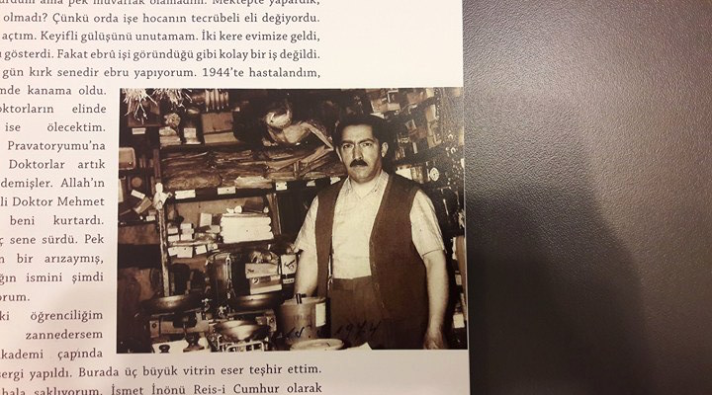

Fotoğraf 1 Attar dükkanında Mustafa Düzgünman
(Küçükçekmece Belediyesi Mustafa Düzgünman Retrospektif Sergisi Kataloğu)

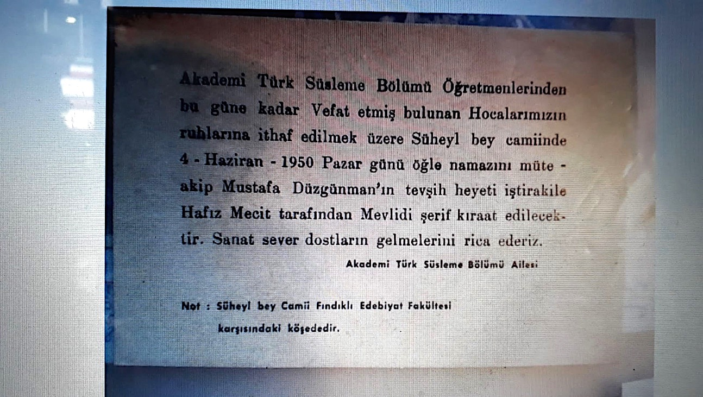

Fotoğraf 2 Akademi Türk Süsleme Bölümü tarafından düzenlenen mevlidin davetiyesi (Ceyhun Oydem Arşivi)

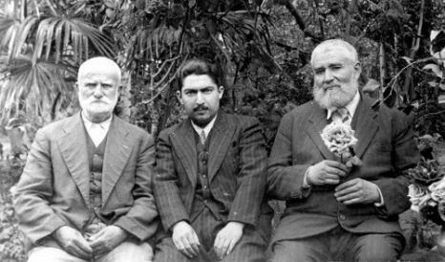

Fotoğraf 3 Mustafa Düzgünman, Necmeddin Okyay ve Eşref Ede
(Türk Ebrusunda Düzgünman Ekolü Sergisi Kataloğu)

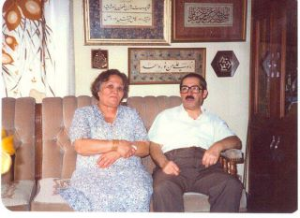

Fotoğraf 4 Mustafa Düzgünman ve eşi Süheyla Düzgünman
(Alparslan Babaoğlu Arşivi)

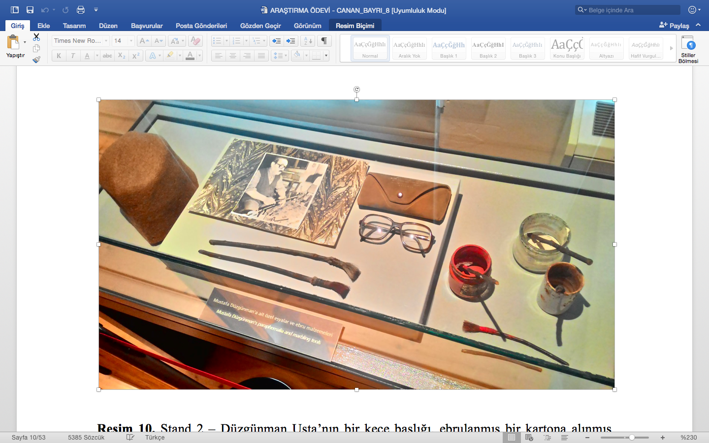

Fotoğraf 5 Mustafa Düzgünman’a ait şahsi eşyalar ve ebru malzemeleri
(Galata Mevlevihanesi)

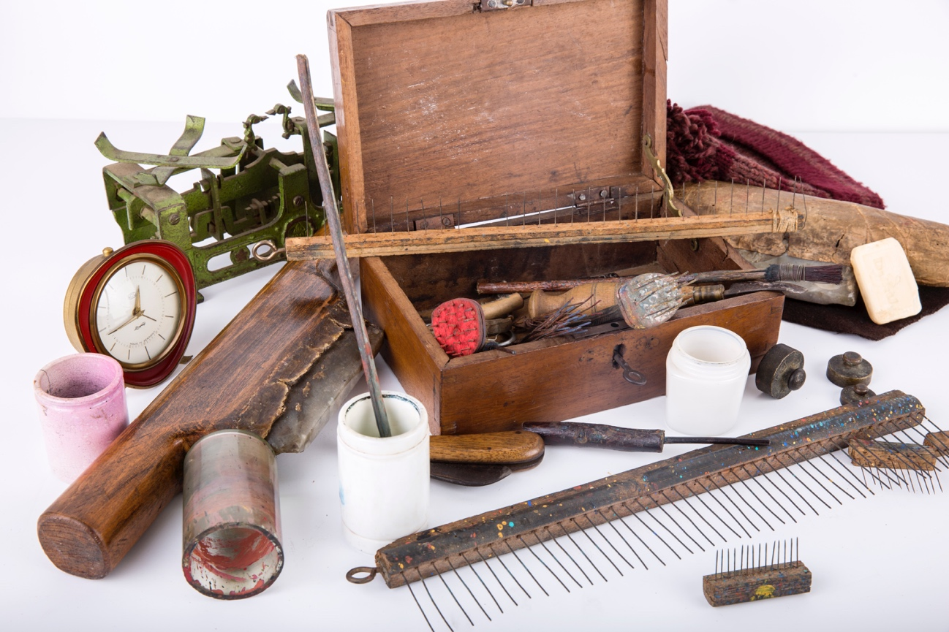

Fotoğraf 6 Mustafa Düzgünman’a ait şahsi eşyalar ve ebru malzemeleri
(Alparslan Babaoğlu Koleksiyonu)
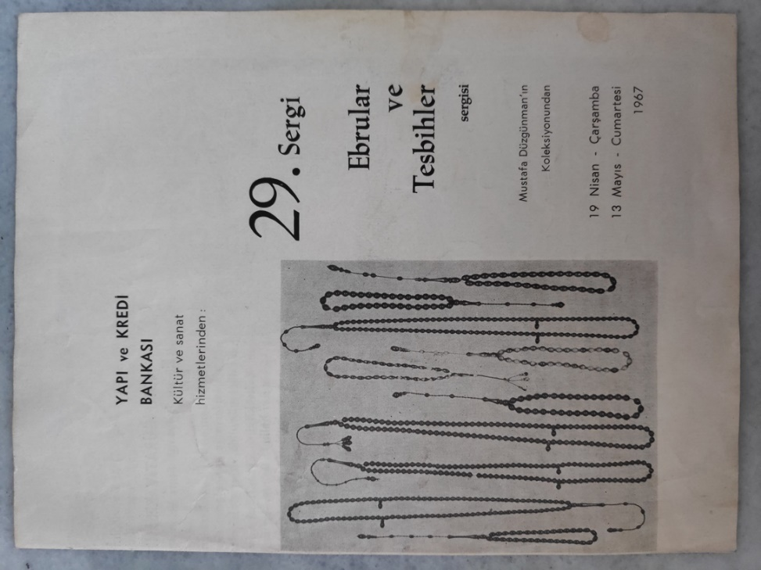
Fotoğraf 7 1967 yılına ait serginin broşürü
(İsmaile ve Uğur Taşatan Arşivi)

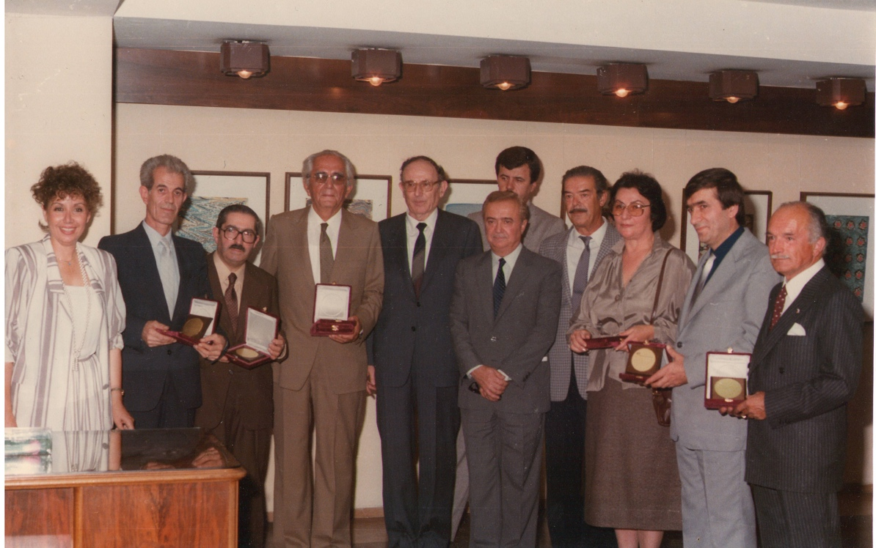

Fotoğraf 8 Mustafa Düzgünman’ın ödül töreninde çekilmiş fotoğrafı
(Alparslan Babaoğlu, Türk Ebrûsu, s. 75)

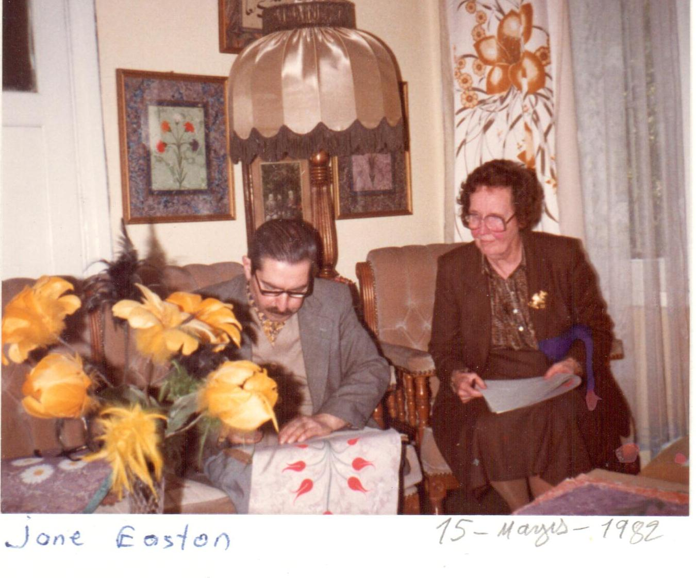

Fotoğraf 9 Jane Easton’ın Mustafa Düzgünman’ı ziyareti
(Alparslan Babaoğlu Arşivi)

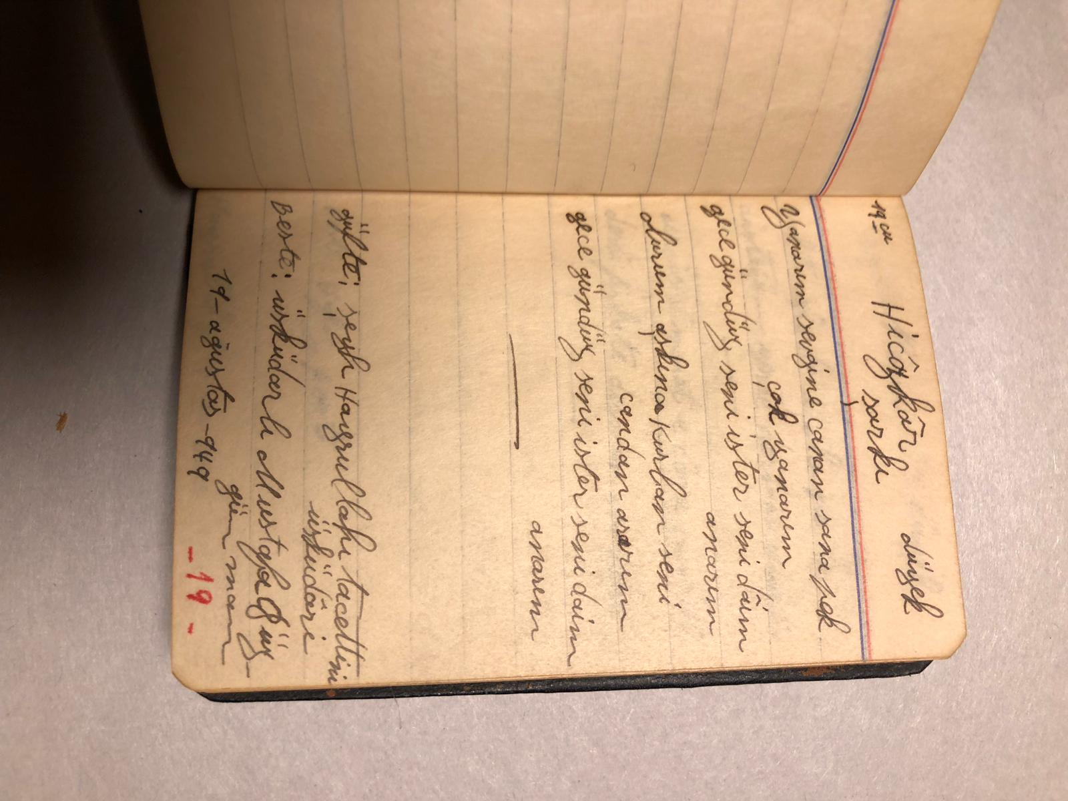
Fotoğraf 10 Mustafa Düzgünman’ın not defteri
(Sedat Altınöz Koleksiyonu)

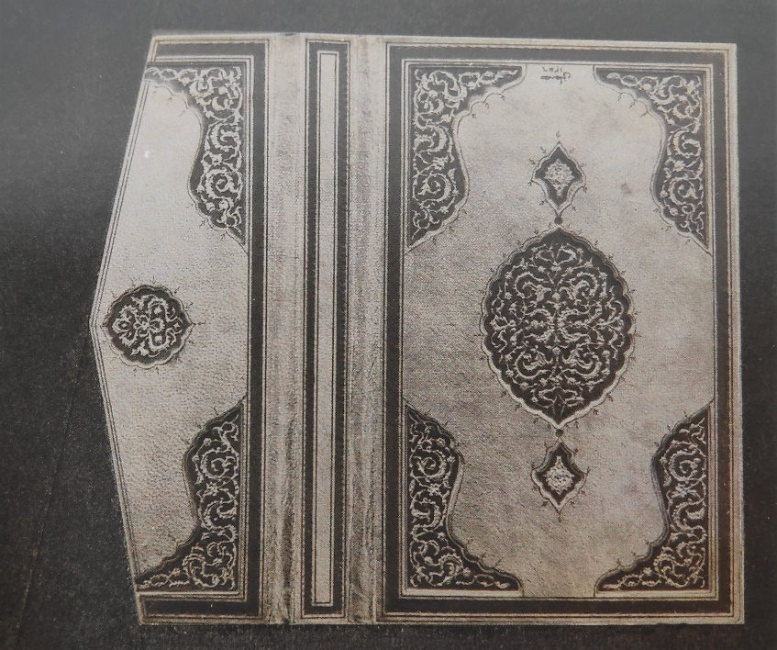

Fotoğraf 11 Mustafa Düzgünman’ın cam filme çektiği cilt kabı fotoğrafı
(Sabri Mandıracı arşivi)

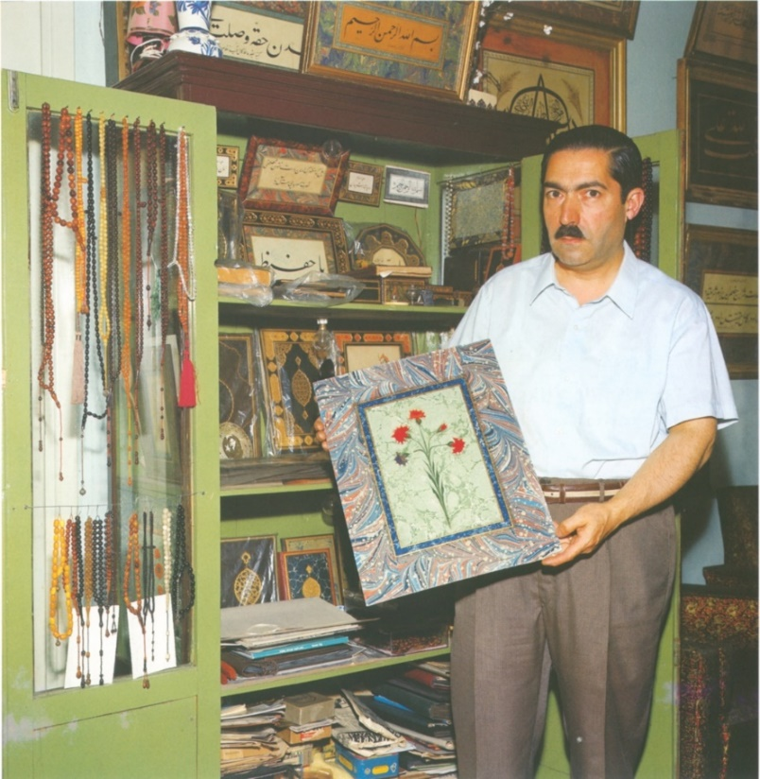

Fotoğraf 12 Mustafa Düzgünman’ın tesbih, cilt ve kıymetli yazı koleksiyonundan bir fotoğraf
(M.Uğur Derman, “Düzgünman Mustafa” Üsküdar’lı Meşhurlar Ansiklopedisi, Üsküdar Belediyesi Kültür ve Sosyal İşler Müdürlüğü Kültür Yayınları, İstanbul 2012, s. 146)
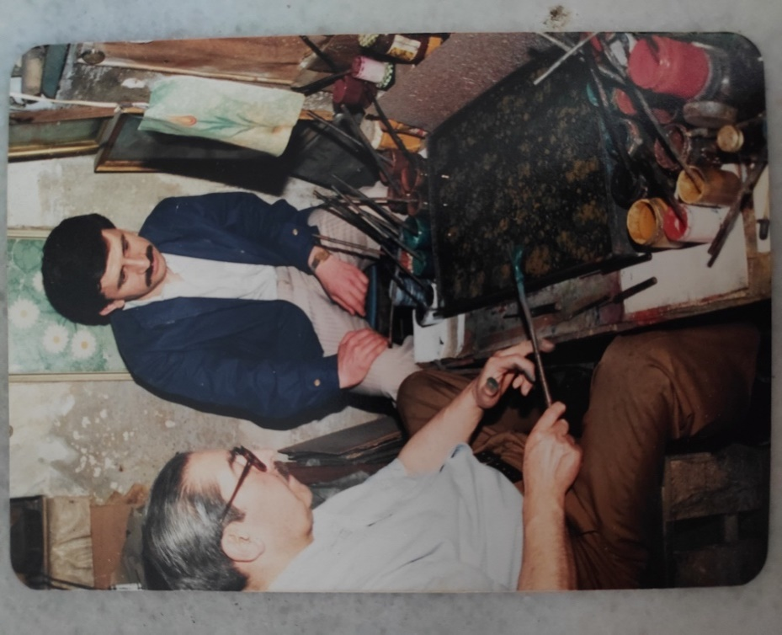
Fotoğraf 13 Mustafa Düzgünman tekne başında çalışırken
(İsmaile ve Uğur Taşatan Arşivi)

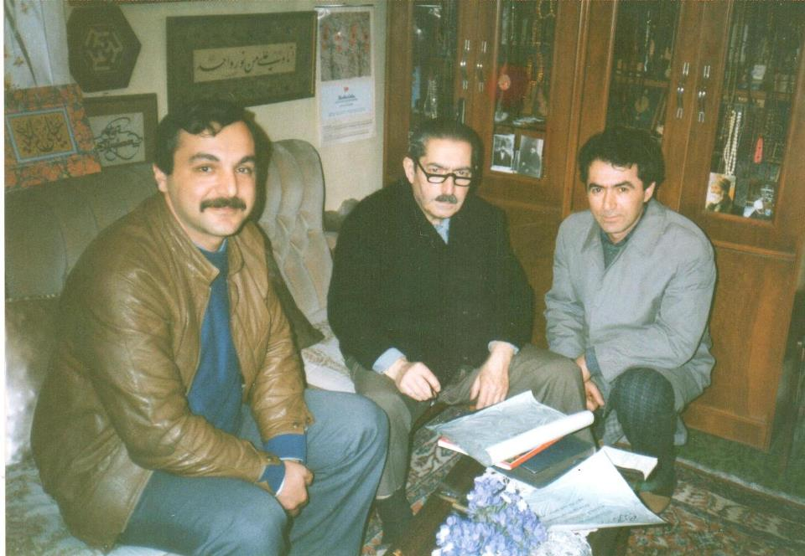

Fotoğraf 14 Mustafa Düzgünman Alparslan Babaoğlu’nun icâzetini imzalarken
(Alparslan Babaoğlu Arşivi)

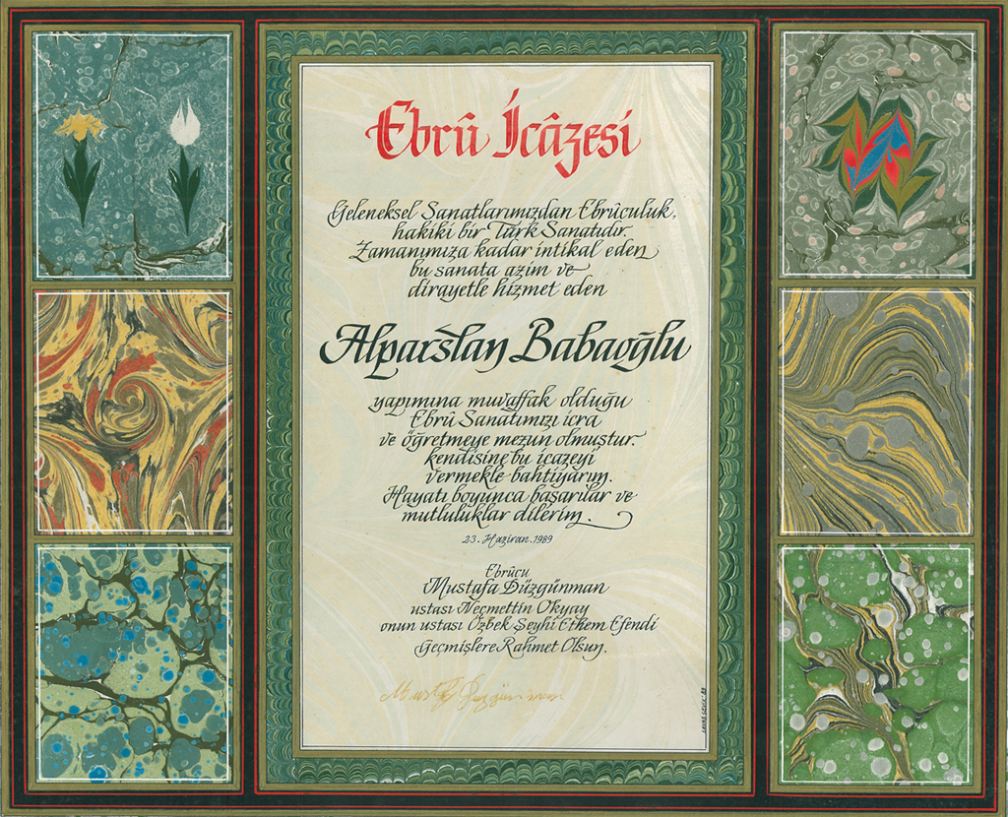

Fotoğraf 15 Alparslan Babaoğlu’nun ebru icazetnamesi

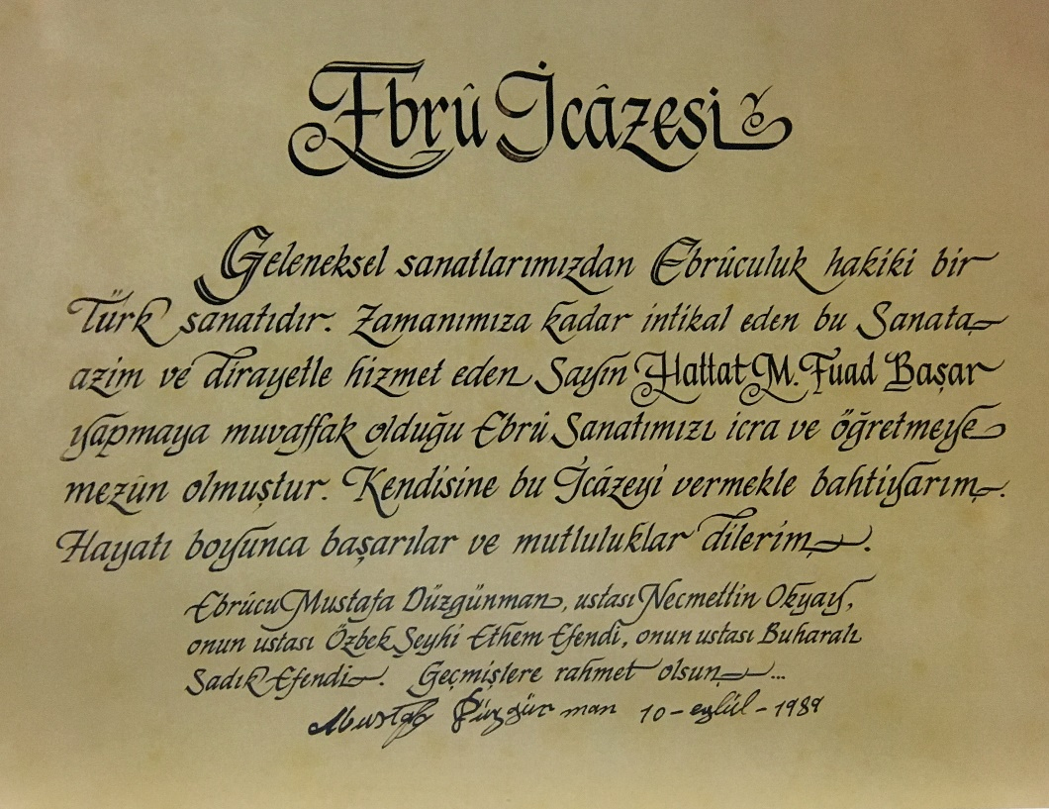

Fotoğraf 16 Fuat Başar’ın ebru icazetnamesi (Muin Nursen Eriş, Mustafa Düzgünman ve Ebru, İBB Kültür A.Ş. Yayınları, İstanbul 2007, s. 164 )

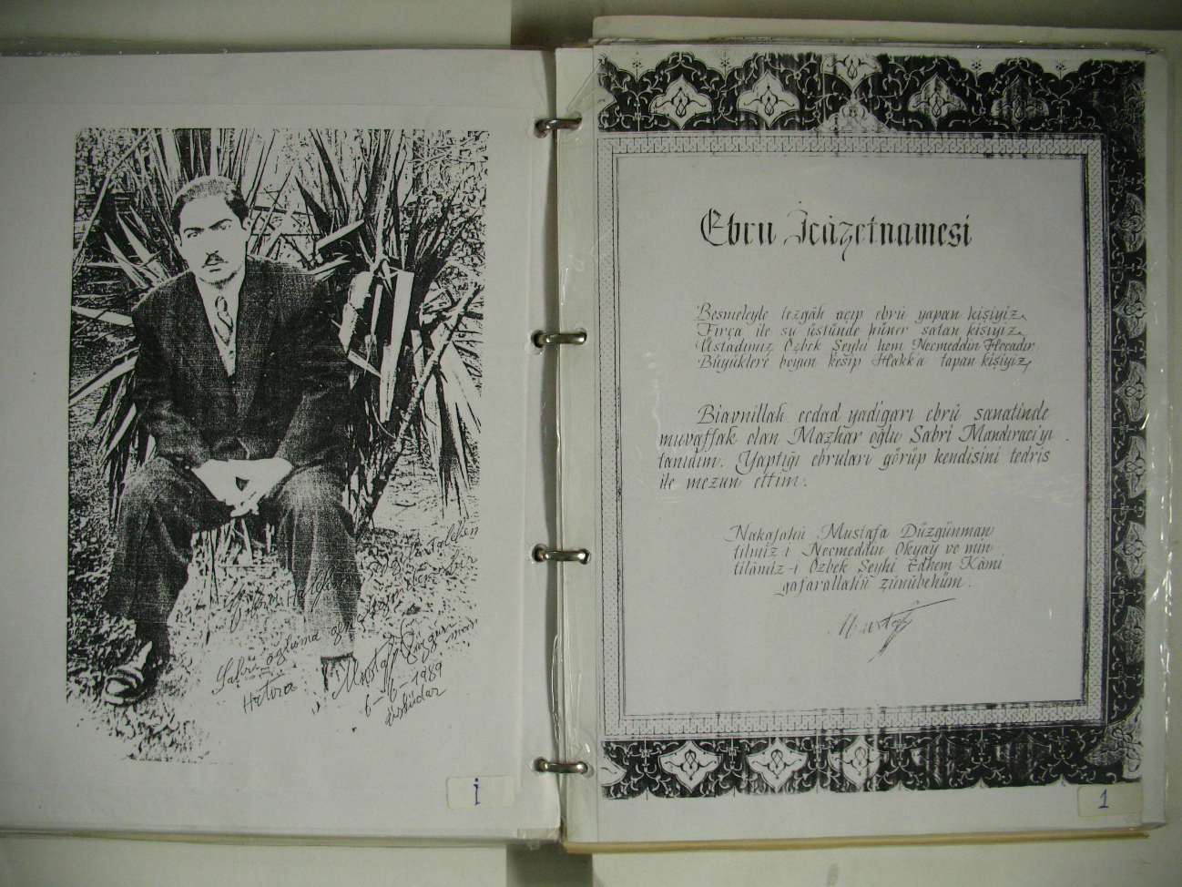

Fotoğraf 17 Sabri Mandıracı’nın ebru icazetnamesi (Süleymaniye Kütüphanesi Ebru Koleksiyonu 14 no.lu dosya)

Sabri Mandıracı, “Halk İçinde Hakk’la”, Tekne Başında Geçen Bir Ömür: Mustafa Düzgünman Retrospektifi, Küçükçekmece Belediyesi Kültür Yayınları, İstanbul 2015, s. 22.; M. Zeki Kuşoğlu, “Mustafa Düzgünman’ın Kendi Kaleminden Hayat Hikayesi”, Gelenekten Geleceğe Köprü İnsanlar, L&M Yayınları, İstanbul 2006, s. 186.; Ahmed Yüksel Özemre, Üsküdar’da Bir Attâr Dükkânı, s. 15,; Ahmed Yüksel Özemre, “Üsküdar’da Ebrû San’atı”, Üsküdar Sempozyumu II Bildiriler, C. 2 (2005), s. 296.
Mustafa Düzgünman, “Ebru Nasıl Yapılır”, Sanat Çevresi, S. 84 (1985), s. 23.; M. Uğur Derman, “Mustafa Düzgünman”, TDV İslâm Ansiklopedisi, C. 10, s. 62.
Ahmed Yüksel Özemre, Üsküdar’da Bir Attâr Dükkânı, s. 49.
Alparslan Babaoğlu, Türk Ebrûsu, s. 82.
Ahmed Yüksel Özemre, Üsküdar’ın Üç Sırlı’sı, s. 50.
M. Zeki Kuşoğlu, “Mustafa Düzgünman’ın Kendi Kaleminden Hayat Hikayesi”, s. 188.
M. Uğur Derman, “Prof. Dr. Uğur Derman ve Mustafa Düzgünman”, Mustafa Esat Düzgünman ve Ebru, (hzl.) Muin Nursen Eriş, Kültür A.Ş. Yayınları, İstanbul 2007, s. 158.
Yavuz Özdemir, Galata Mevlevîhânesi Müzesi, Turing Yayınları, İstanbul 2018, s. 242.
Sanatımızdan Portreler, TRT2’de yayınlanan Mustafa Düzgünman çekimi.
Alparslan Babaoğlu, Usta-Çırak münasebetiyle edindiğim bilgiler.
M. Uğur Derman, “Prof. Dr. Uğur Derman ve Mustafa Esat Düzgünman”, s. 156.
Veysi Orhan, “Ebru ve Mustafa Düzgünman”, Turing, S. 77/356 (1988), s. 35.
Nezih Uzel, “Türk Süsleme Sanatları Sergisi”, Antika, S. 9 (1985), s. 36.
Antika, “Günümüz Ebru Sanatçıları Sergisi”, Antika, S. 32 (1987), s. 45.
Robert Arndt, “Ebrû The Cloud Art”, Aramcaworld, Volume 24, Number 3 (1973). (https://archive.aramcoworld.com/issue/197303/ebru-the.cloud.art.htm - 20.02.2019)
Koray Güney, “Türk Ebruculuğunu Dirilten Adam”, Hayat, S. 47 (1972), s. 20.
M. Uğur Derman, Ömrümün Bereketi: 2, s. 515.
Alparslan Babaoğlu, Türk Ebrûsu, s. 58.
Antika, “Türk Ebrusu Amerika’da”, Antika, S. 17 (1986), s. 56.
M. Zeki Kuşoğlu, “Mustafa Düzgünman’ın Kendi Kaleminden Hayat Hikâyesi”, s. 191.
Alparslan Babaoğlu, Türk Ebrûsu, s. 64.
M. Uğur Derman, “Prof. Dr. Uğur Derman ve Mustafa Esat Düzgünman”, s. 158.
Beşir Ayvazoğlu, “Ebrunun İkinci Hayatı”, Türk Ebrusu’nda Düzgünman Ekolü, İstanbul 2010 Avrupa Kültür Başkenti Ajansı Yayınları, İstanbul 2010, s. 17.
Uğur Göktaş, “Son Ebru Ustası Mustafa Düzgünman”, Türkiyemiz, S. 49 (1986), s. 29.
Mustafa Düzgünman, Sedat Altınöz Arşivinden Ses Kaydı.
Mustafa Düzgünman, TRT Belgeseli
Alparslan Babaoğlu, “Alparslan Babaoğlu Anlatıyor”, Mustafa Esat Düzgünman ve Ebrû, (hzl.) Muin Nursen Eriş, Kültür A.Ş. Yayınları, İstanbul 2007, s. 175.
Alparslan Babaoğlu, “Alparslan Babaoğlu”, Türk Kitap Sanatları Sempozyumu Bildirileri, İsmek Yayınları, İstanbul 2007, s. 124.
Ahmed Yüksel Özemre, Üsküdar’da Bir Attâr Dükkânı, s. 14.
Uğur Derman, “Mustafa Düzgünman”, s. 63. M. Zeki Kuşoğlu, “Mustafa Düzgünman’ın Kendi Kaleminden Hayat Hikayesi”, s. 186.
Ahmed Yüksel Özemre, Üsküdar’da Bir Attâr Dükkânı, s. 47-48.
Ahmed Yüksel Özemre, “53 Senelik Kadim Dost ve Ağabey Mustafa Esat Düzgünman”, s. 145.
Niyazi Sayın, “Niyazi Sayın ve M. Esat Düzgünman”, Mustafa Esat Düzgünman ve Ebrû, (hzl.) Muin Nursen Eriş, Kültür A.Ş. Yayınları, İstanbul 2007, s. 150.
Mustafa Düzgünman, TRT Belgeseli
M. Zeki Kuşoğlu, “Mustafa Düzgünman’ın Kendi Kaleminden Hayat Hikayesi”, s. 187-188.
Niyazi Sayın, “Niyazi Sayın ve M. Esat Düzgünman”, s. 151.
Büyüterek resim basmak için fotoğrafçılıkta kullanılan bir alet.
Ahmed Yüksel Özemre, Portreler Hatıralar, Kubbealtı Neşriyatı, İstanbul 2012, s. 303.; Alparslan Babaoğlu, Türk Ebrûsu, s. 60-61.
Alparslan Babaoğlu, Türk Ebrûsu, s. 61-62.
Uğur Göktaş, “Ebrunâme”, Ebru Terimleri Sözlüğü, s. 17-20.
Alparslan Babaoğlu, Türk Ebrûsu, s. 73-75.
Alparslan Babaoğlu, Türk Ebrûsu, s. 80.
Mustafa Düzgünman, TRT Belgeseli
Seyfettin Ünlü, “İdari Açıdan 1925 - 1990 Arasında Azîz Mahmud Hüdâyî Türbesi”, Üsküdar Sempozyumu III Bildiriler, Cilt 2 (2005), s. 480-482.
M. Zeki Kuşoğlu, “Mustafa Düzgünman’ın Kendi Kaleminden Hayat Hikayesi”, s. 188-189.
Eşref Ede 1876-1954 yılları arasında Üsküdar’da yaşamış, Üsküdar Gülnûş Vâlide Sultan (Yeni Vâlide) Camii müezzini, Azîz Mahmûd Hüdâyî türbedârı, hangi tarfikate mensup olduğu bilinmeyen, Hamzavî-Melâmî meşreb bir zattır.
Ahmed Yüksel Özemre, Üsküdar’ın Üç Sırlı’sı, s. 34, 53.
Niyazi Sayın, “Niyazi Sayın ve M. Esat Düzgünman”, s. 152.
M. Uğur Derman, “Prof. Dr. Uğur Derman ve Mustafa Esat Düzgünman”, s. 157.
Bkz. Ahmed Yüksel Özemre, Üsküdar’da Bir Attâr Dükkânı, Kubbealtı Neşriyatı, İstanbul 2006, Ahmed Yüksel Özemre, Üsküdar, Ah Üsküdar!, Kaknüs Yayınları, İstanbul 2002, s. 38-42.; Hasan Eren Ulu, “İrfân Meclisi Olarak Üsküdar’da Bir Attâr Dükkânı”, 1453 İstanbul Kültür ve Sanat Dergisi, S. 26 (2016), s. 141-143.
Sabri Mandıracı, “Sabri Mandıracı’nın Gözüyle Hocası Mustafa Esat Düzgünman”, Mustafa Esat Düzgünman ve Ebrû, (hzl.) Muin Nursen Eriş, Kültür A.Ş. Yayınları, İstanbul 2007, s. 185.
Hocam Alparslan Babaoğlu’dan naklen.
Alparslan Babaoğlu, “Alparslan Babaoğlu Anlatıyor”, s. 172.
Ahmed Yüksel Özemre, “53 Senelik kadim Dost Ve Ağabey Mustafa Esat Düzgünman”, Mustafa Esat Düzgünman ve Ebrû, (hzl.) Muin Nursen Eriş, Kültür A.Ş. Yayınları, İstanbul 2007, s. 144.; Beşir Ayvazoğlu, “Ebrunun İkinci Hayatı”, s. 16-17.
Alparslan Babaoğlu, “Alparslan Babaoğlu Anlatıyor”, s. 171.
Muin N. Eriş, “Fuat Başar: Hat ve Ebrû San’atkarı”, Mustafa Esat Düzgünman ve Ebru, (hzl.) Muin Nursen Eriş, Kültür A.Ş. Yayınları, İstanbul 2007, s. 161-162.
Sabri Mandıracı, Kırk Yılın Sonunda Eslâfın Yolunda, Albaraka Sanat, İstanbul 2017, s. 48.

